**MASARYKOVA UNIVERZITA V BRNĚ**

**PEDAGOGICKÁ FAKULTA**

**KATEDRA GEOGRAFIE**



# Seminární práce – konstrukční stavebnice

## Design a konstruování

## 4. semestr

**Vypracoval/-a:** Daniel Pyšný (481014)

**Vyučující:** Ing. Zdeněk Hodis, Ph.D.

*Čestně prohlašuji, že jsem tuto práci vypracoval/-a samostatně a pouze za využití pramenů, zmíněných v závěru práce*

Úvod

V této seminární práci se zaměřím na stručný popis mnou vybraných konstrukčních stavebnic, které se vyskytují v dnešní době na trhu. Na začátek bych chtěl zdůraznit, že význam všech možných stavebnic netkví pouze v tom, aby dítě zabavilo, či na prosté hraní. Význam stavebnic je daleko hlubší, myšleno z hlediska rozvoje a vzdělávání dítěte. Stavebnice jsou skvělou pomůckou při vytváření a procvičování jemné motoriky, prostorové představivosti, představivosti jako takové a ty nejsložitější a nejkomplexnější stavebnice mohou sloužit jako modely ve stavebnictví, strojírenství atd. To je jen stručný výčet komplexního využití stavebnic, které mohou rozvíjet konstrukční a designové schopnosti (a nejen to) v jakémkoliv věku, od nejmladších až po nejstarší generace.

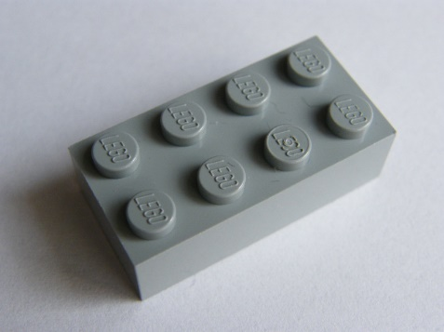 Lego

Lego patří mezi nejznámější stavebnice na světě, zřejmě každý někdy v ruce držel ikonickou plastovou kostičku. Lego je dánská firma založena roku 1932 Ole Kirk Christiansenem. Typickým rozměrem nejběžnější kostky, takový, jaká je na obrázku vpravo, je 15x8x32 mm. Na vrchní straně je osazena 8 spojovacími výstupky a na spodní straně zase 8 spojovacích vstupů. Díky těmto vstupům a výstupům jsou tedy pak kostky k sobě spojovány. Nicméně za dlouhou řadu let přišlo Lego s daleko důmyslnějšími a sofistikovanějšími dílky a součástkami, které umožnují postavit takřka cokoliv. Stavebnice pak mohou být kreativní, kdy je možné si zakoupit pouze balení kostek, ze kterých může člověk kreativně tvořit, co ho napadne. Nebo je možné si zakoupit stavebnici, která obsahuje určitý počet určitých kostek s návodem na postavení určité věci, například auto, letadlo atd.

Obrázek 1: Stavebnice Lego

Zdroj obrázku: AUTOR NEUVEDEN. Ledíly.cz [online]. [cit. 8.4.2020]. Dostupný na WWW: https://www.ledily.cz/legodily/eshop/18-1-KOSTKY-KLASIK-OBLOUKY-/-4-/5/6593-LEGO-KOSTKA-3001-4X2-SEDA

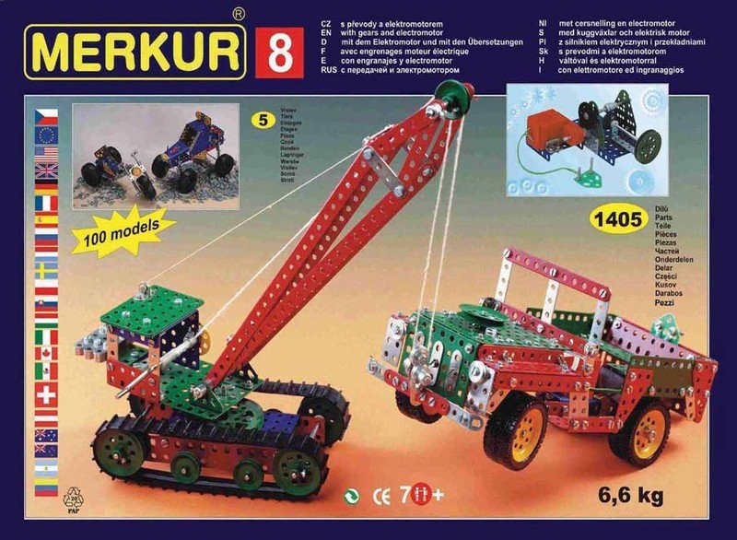Merkur

Merkur je ryze česká firma na výrobu konstrukčních stavebnic. Její zrod se datuje do roku 1920, kdy Jaroslav Vancl založil firmu Inventor, která se následně přejmenovala na Merkur. Oproti legu se jedná o daleko techničtější typ stavebnice. Svým systémem zabíhá, až do jednoduchého konstruování. Základní jednotkou stavebnice jsou lakované ocelové pásy a profily různé velikosti se sítí předvrtaných otvorů s rozestupem 1 cm. Tyto dílky jsou pak k sobě spojovány šroubky a matičkami o velikosti M3,5. Je tedy jasné, že dítě nebo kdokoliv tuto stavebnici používá musí být technicky zdatnější, aby byl vůbec schopen využit její potenciál. Samozřejmě stavebnice disponuje velkým množstvím rozmanitějších dílků jako elektromotorky, hřídele, kladky, ozubená kola atd., umožňuje tak stavbu realistických konstrukcí. I díky tomu je ve velké míře používána jako edukační pomůcka, rozvíjející technické myšlení a cítění, na technických školách, či byla využívána ke stavbě prototypů a zmenšených modelů různých zařízení. Dnes jsou k těmto účelům ale využívány spíše počítačové programy a softwary.

Obrázek 2: Stavebnice Merkur. Zdroj obrázku: AUTOR NEUVEDEN. Heuréka.cz [online]. [cit. 8.4.2020]. Dostupný na WWW: https://stavebnice-merkur.heureka.cz/merkur-m-8/#ng:6f6c64686173682d86386b38f0a808a2fd583eb877924ac1

Kapla

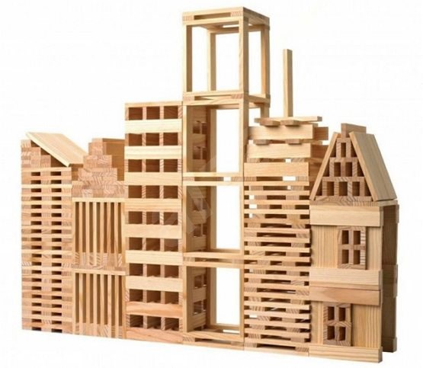Jako další velice jednoduchou přesto velmi zajímavou stavebnici jsem vybral Kaplu. Kapla byla vytvořena holandským studentem historie Tomem van der Bruggenem v roce 1987. Stavebnice vznikla spíše se záměrem splnění dětského snu Bruggenena a to postavit hrad. Při promýšlení plánů stavěl malé modely z dřevěných kostek. Časem ale přišel na to, že kostky se nehodí na stavbu podlah střech atd. a nemají tedy moc velký konstrukční potenciál. To tedy dalo vzniku základní jednotce této stavebnice, a to dřevěnému hranolu o poměru 1:3:5, který se dá daleko lépe využít. Nic víc stavebnice neobsahuje, pouze velké množství těchto hranolů. Uživatel stavebnice je pak nucen k daleko většímu promýšlení, kreativnosti a opatrnosti při stavění. A to z důvodu, že u této stavebnice nejsou žádné spojovací materiály, drážky na hranolech zkrátka nic, drží jen pomocí gravitační síly. Proto musí být při stavění promyšlen každý krok, aby stavebnice při každém neuváženém kroku nespadla. Dle mého názoru se jedná o velice zajímavou a kreativní stavebnici, ze které se dá opět postavit nezměrné množství prvků.

Obrázek 3: Stavebnice Kapla

Zdroj obrázku: AUTOR NEUVEDEN. Alza.cz [online]. [cit. 8.4.2020]. Dostupný na WWW: https://www.alza.cz/hracky/kapla-1000-d5277620.htm

Seva

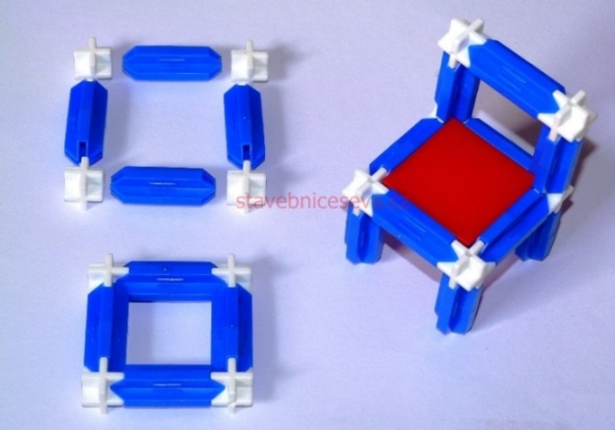Seva je známá česká stavebnice působící již 30 let, byla vytvořena konstruktérem Josefem Pokšem. Tato stavebnice je vyráběna slévárenskou a strojírenskou firmou Beneš a Lát. Jde o stavebnici, která je určena především pro děti mateřského věku. Pro to jsou mateřské školy častým místem, kde se můžeme s touto stavebnicí setkat. Hlavními prvky této stavebnice jsou tři plastové díly: bílé křížky, modré podlouhlé dílky a oranžové nebo červené vyplňující destičky. Právě díky jednoduchosti této stavebnice jsou určeny pro ty nejmenší. I přes svou jednoduchost jsou však skvělým předmětem pro vývoj jemné motoriky, prostorové představivosti a konstrukčních schopností.

Obrázek 4: stavebnice Seva

Zdroj obrázku: AUTOR NEUVEDEN. Stavebnice Seva.cz [online]. [cit. 8.4.2020]. Dostupný na WWW: https://www.stavebniceseva.cz/stavebnice-seva/

Cheva

Jako poslední konstrukční stavebnici, kterou bych chtěl zařadit do tohoto stručného seznamu je Cheva. Název Cheva je nejčastěji spojován se stavebnicí, nicméně je to souhrnný název plastových hraček. Cheva je vyráběna brněnskou firmou Chemoplast, výroba však byla přesunuta do nedalekého Blanska. Na českém trhu se poprvé objevila v roce 1991 a okamžitě se stala velmi oblíbenou. Často bývá srovnávána s Legem pro její podobnost. Pracuje totiž na stejném principu kostiček se vstupy a výstupy ke spojování, kostky jsou však patrně větší a mohutnější, aby nedocházelo k záměně. Bohužel je však velice rychle vytlačována konkurenčním Legem. I tato stavebnice obsahuje kromě základních kostiček nespočet 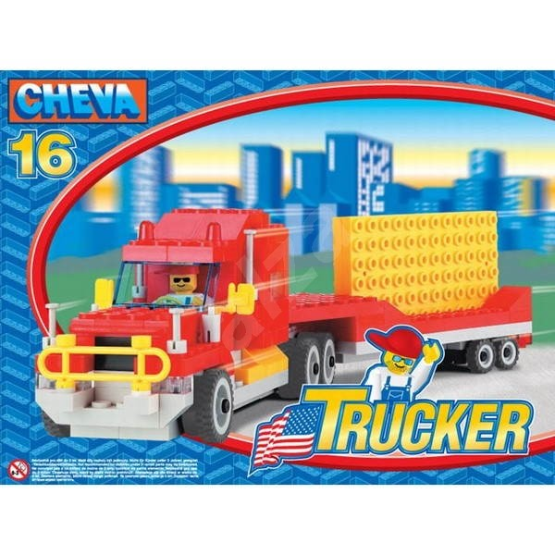různorodých dílků k různým účelům. Existuje pak 65 sad této stavebnice, z každé se pak tedy dá postavit něco jiného, přes domy, auta, tanky až po vesmírné rakety.

Obrázek 5: Stavebnice Cheva

Zdroj obrázku: AUTOR NEUVEDEN. Alza.cz [online]. [cit. 8.4.2020]. Dostupný na WWW: https://www.alza.cz/chemoplast-cheva-16-truck-d146525.htm

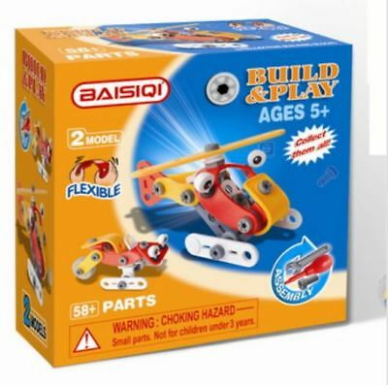Tohle byl jen stručný výčet zřejmě nejpopulárnějších konstrukčních stavebnic, které se dají na českém trhu nalézt. Takovýchto stavebnic je však daleko víc za zmínku ještě stojí: Baisiqi, Blocki, nebo zajímavá stavebnice Geomag, která funguje na principu spojování podlouhlých kulatin s magnety na koncích s magnetickými kuličkami.

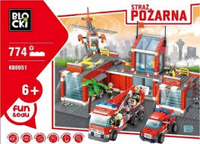

Obrázek 7: Stavebnice Blocki

Zdroj obrázku: AUTOR NEUVEDEN. Zboží.cz [online]. [cit. 8.4.2020]. Dostupný na WWW: https://www.zbozi.cz/vyrobek/blocki-hasicska-stanice-velka-774-dilu/fotogalerie/

Obrázek 6: Stavebnice Baisiqi

Zdroj obrázku: AUTOR NEUVEDEN. Ebay.com [online]. [cit. 8.4.2020]. Dostupný na WWW: https://www.ebay.com.au/itm/Brand-New-Baisiqi-Build-Play-Construction-Set-Vehicles-2-Models-Helicopters-/173466453861

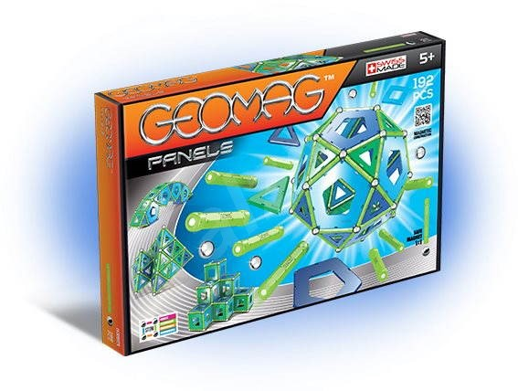

Obrázek 8: Stavebnice Geomag

AUTOR NEUVEDEN. Mall.cz [online]. [cit. 8.4.2020]. Dostupný na WWW: https://www.mall.cz/i/41459800/2000/2000

Lego

Nyní bych se podrobněji zaměřil na stavebnici Lego, a to z důvodu, že mě tato stavebnice provázela velice dlouho a strávil jsem s ní desítky hodin. Bohužel při stěhování jsem byl nucen rozdat či prodat veškeré mé stavebnice. V této kapitole se tedy zaměřím na detailnější popis této zajímavé stavebnice.

Historie

Jak jsem již tedy zmínil, Lego vzniklo roku 1932 v Dánsku chudým tesařem Kirkem van der Christianem. Prvotním produktem této firmy byly dřevěné hračky a dřevěné kostky, které ani zdaleka nepřipomínali dnešní podobu Lega. I tak se ale nápad těšil velkému úspěchu. Následně firma Lego převzala nápad od britské firmy Kiddiecraft se samojistícími kostkami. Nejprve se v roce 1949 začali tyto kostky s výstupky a dutinkami vyrábět z celuloidu. Následně až v roce 1964, po mnoha nápadech a vylepšeních, se začínají vyrábět umělohmotné Lego kostky tak, jak je všichni známe (zkratka materiálu je ABS). Firma Lego se dá považovat za rodinnou firmu, protože vedení se předává z generaci na generaci. 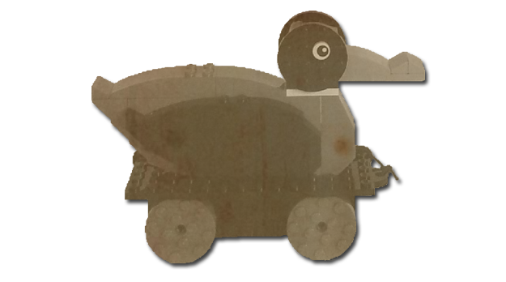

Obrázek 9: Lego výrobek z celuloidových kostek

Zdroj obrázku: AUTOR NEUVEDEN. Muzeumlegatabor.cz [online]. [cit. 8.4.2020]. Dostupný na WWW: https://www.muzeumlegatabor.cz/wp-content/uploads/2014/10/kachna.png

Princip

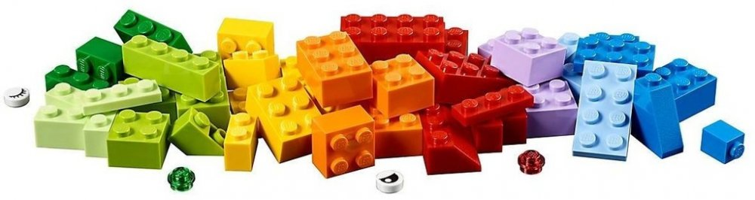Princip jsem již také okrajově zmínil. Kostičky se spojují pomocí různého počtu výstupků na vrchní straně s kombinací dutinek na straně spodní. Díky tomu se pak kostičky na sebe skládají. Tento spoj je následně dostatečně pevný a ve většině případů také lehce oddělitelný (ve většině případů proto, že jsme se asi každý někdy setkali s dvojicí spojených kostiček, které jdou oddělit snad jen za pomocí páčidla). Toto je asi ten nejzákladnější princip, na kterém Lego pracuje. Postupem času bylo přidávány dílky sofistikovanějšího rázu a udělali tak z Lega daleko zajímavější stavebnici, může se jednat o motorky setrvačného typu, dílky s klouby, kola atd. Navíc Lego nabízí různé tvary, velikosti, tloušťky, barvy atd. a neustále nové kombinace těchto základních kostiček vytváří.

Obrázek 10: Lego součástky

Zdroj obrázku: AUTOR NEUVEDEN. Srovnánícen.cz [online]. [cit. 8.4.2020]. Dostupný na WWW: https://www.srovnanicen.cz/lego-classic-10717-kostky+d651749267/

Druhy Lega

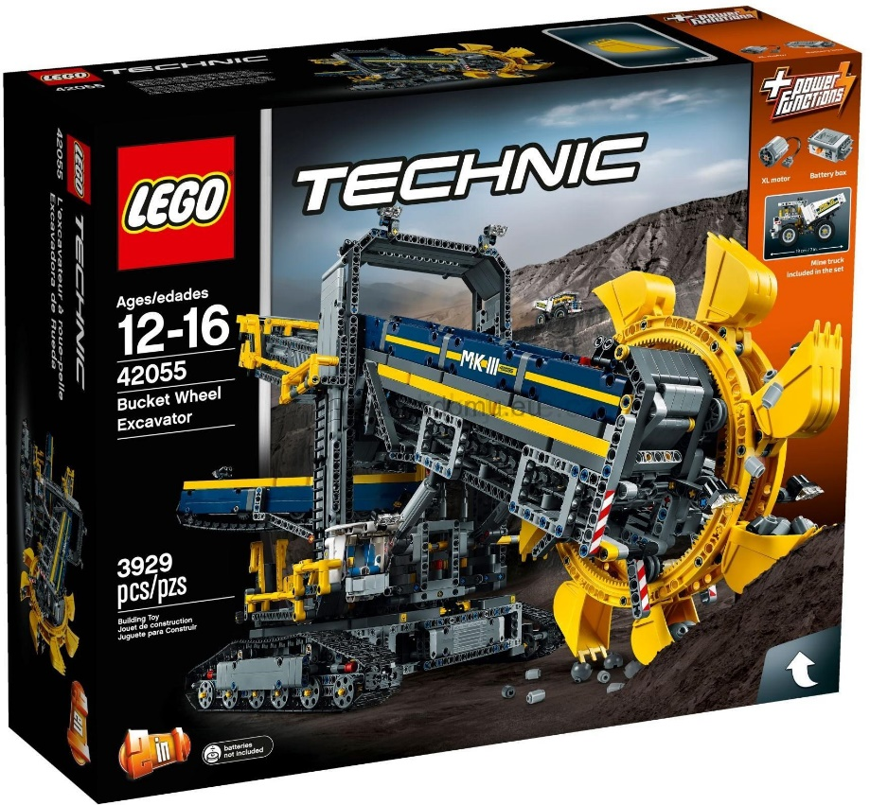Společnost Lego disponuje nespočtem různých druhů a variant stavebnic. Zřejmě cokoliv si představíte společnost Lego přetvořila do stavebnice. Auto, domy, vrtulníky, letadla, hrady, ostrovy, raketoplány i celá města, arzenál je opravdu rozmanitý. Díky tomu, že je značka celosvětově známa spolupracuje s různými jinými odvětvími, existují parky na motivy Lega tzv. Legolandy, existují filmy, seriály s Legem, či naopak filmy, které jsou přetvořeny do stavebnic. Jako velice zajímavé a technicky atraktivní stavebnice shledávám tzv. Lego Technic, ze kterých se dají postavit věrné kopie reálných strojů. Přičemž jsou tyto modely velice propracované a detailní. Tyto modely jsou pak velmi dobře pohyblivé a díky motorkům i pojízdné.

Obrázek 11: Lego Technic

Zdroj obrázku: AUTOR NEUVEDEN. Kostickujeme.cz [online]. [cit. 8.4.2020]. Dostupný na WWW: https://www.kostickujeme.cz/Lego-TECHNIC-42055-dulni-rypadlo-d251.htm

Začátek formuláře

Konec formuláře

Lego Education

Lego Education bylo speciálně vytvořeno pro edukační účely. Spojuje klasickou stavebnici s procesory, senzory, motory, reproduktory, led světýlka atd. Díky této kombinaci se dají vytvořit jednoduší roboti, dynamická zařízení, a jiné interaktivní modely, které jde následně pomocí jednoduchého programovacího jazyku libovolným způsobem naprogramovat a dále s nimi pracovat. Tato stavebnice může být skvělým pomocníkem pro rozvíjení kritického a technického myšlení v různých předmětech ve škole. Žáci se tak mohou naučit něco nového zábavnou formou, při které hned vidí výsledky jejich práce.

LEGO Education 45678 Spike Prime Základní souprava - LEGO stavebnice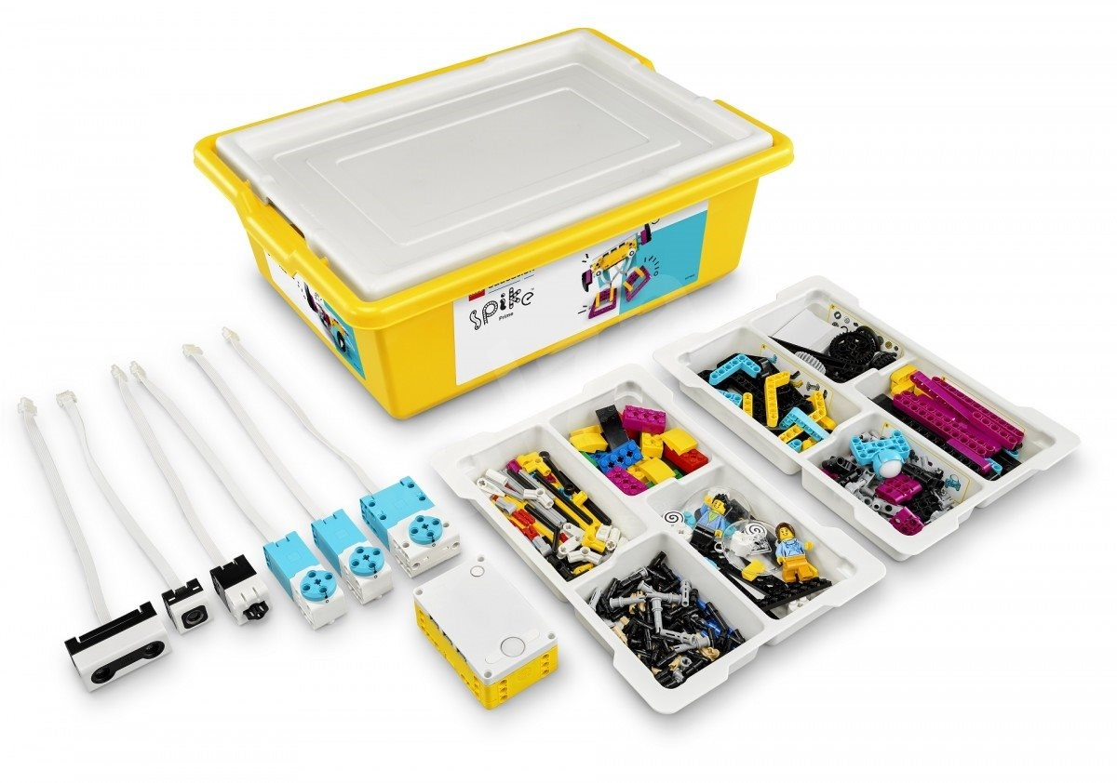

Obrázek 12: Lego Education

Zdroj obrázku: AUTOR NEUVEDEN. Lego.com [online]. [cit. 8.4.2020]. Dostupný na WWW: https://education.lego.com/en-us/products/lego-education-spike-prime-expansion-set/45680

Začátek formuláře

Konec formuláře

Zdroje:

Lego [online]. Wikipedie: ©2020 [cit. 6.4.2020]. Dostupné z: <https://en.wikipedia.org/wiki/Lego>

Lego Education [online]. Lego: ©2019 [cit. 6.4.2020]. Dostupné z: <https://education.lego.com/en-us/products/lego-education-spike-prime-set/45678>

Historie Lega [online]. Muzeum Lega Tábor: ©2018 [cit. 6.4.2020]. Dostupné z: <https://www.muzeumlegatabor.cz/historie/>

Merkur [online]. Merkurtoys: ©2016-2020 [cit. 6.4.2020]. Dostupné z: <http://www.merkurtoys.cz/#header>

Merkur (stavebnice) [online]. Wikipedie: ©2020 [cit. 6.4.2020]. Dostupné z:

<https://cs.wikipedia.org/wiki/Merkur_(stavebnice)¨>

Kapla [online]. Kapla: ©2020 [cit. 6.4.2020]. Dostupné z:

<http://www.kapla.cz/?gclid=CjwKCAjwpqv0BRABEiwA-TySwTfY2FKoOvdTNtZDC1a0Q_v4i6ybzaxT_dHPMTgadF6pRmMYTe2eThoCF2YQAvD_BwE>

Seva [online]. Wikipedie: ©2020 [cit. 6.4.2020]. Dostupné z: <https://cs.wikipedia.org/wiki/Seva>

Cheva [online]. Wikipedie: ©2020 [cit. 6.4.2020]. Dostupné z: <https://cs.wikipedia.org/wiki/Cheva>